ЧЕЛЯБИНСКАЯ ОБЛАСТЬ

АДМИНИСТРАЦИЯ
ЗЛАТОУСТОВСКОГО ГОРОДСКОГО ОКРУГА
РАСПОРЯЖЕНИЕ

14.01.2026 г. | № | 47-р/АДМ
г.Златоуст
Об утверждении Перечня мест размещения катков для катания
на коньках в целях организации отдыха населения в зимний период
2025 - 2026 годов на территории Златоустовского городского округа

Руководствуясь статьями 7, 16, 43 Федерального закона от 06.10.2003 г.№ 131-ФЗ «Об общих принципах организации местного самоуправления
в Российской Федерации»:
1. Утвердить Перечень мест размещения катков для катания
на коньках в целях организации отдыха населения в зимний период
2025 - 2026 годов на территории Златоустовского городского округа (приложение).
2. Муниципальному казенному учреждению «Управление по физической культуре и спорту Златоустовского городского округа» организовать содержание мест размещения катков для катания на коньках в целях организации отдыха населения в зимний период 2025 - 2026 годов
на территории Златоустовского городского округа.
3. Пресс-службе Администрации Златоустовского городского округа (Семёнова А.Г.) разместить настоящее распоряжение на официальном сайте Златоустовского городского округа в сети «Интернет».
4. Организацию выполнения настоящего распоряжения возложить
на начальника муниципального казенного учреждения «Управление
по физической культуре и спорту Златоустовского городского округа» Накорякова П.М.
5. Контроль за выполнением настоящего распоряжения оставляю
за собой.

Заместитель Главы  Златоустовского городского округа по социальным вопросам | 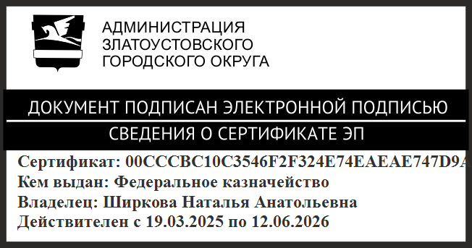 | Н.А. Ширкова

ПРИЛОЖЕНИЕ
Утверждено
распоряжением Администрации
Златоустовского городского округа
от 14.01.2026 г. № 47-р/АДМ

Перечень
мест размещения катков для катания на коньках в целях организации
отдыха населения в зимний период 2025 - 2026 годов на территории
Златоустовского городского округа
№п/п | Адресный ориентир места размещения
1. | г. Златоуст, ул. 8 марта, д.66
2. | г. Златоуст, ул. Таганайская, 1 (площадь Администрации ЗГО)
3. | г. Златоуст, Северо-Запад 2 квартал, стадион (МАОУ СОШ №37)
4. | г. Златоуст проспект им.Ю.А.Гагарина, 3-линия, д.8  (близ МАДОУ «ЦРР-детский сад №77 «Золотая рыбка»
5. | г. Златоуст, ул. Рязанова, 31 (МОУ ООШ №12)
6. | г. Златоуст, парк «Дворцовый»

